20231310Z5K4

(2022·杭州二中期中)如图(a)所示，两平行正对的金属板A、B间加有如图(b)所示的交变电压，一重力可忽略不计的带正电粒子被固定在两板的正中间*P*处，若在*t*0时刻释放该粒子，粒子会时而向A板运动，时而向B板运动，并最终打在A板上，则*t*0可能属于的时间段是(　　)

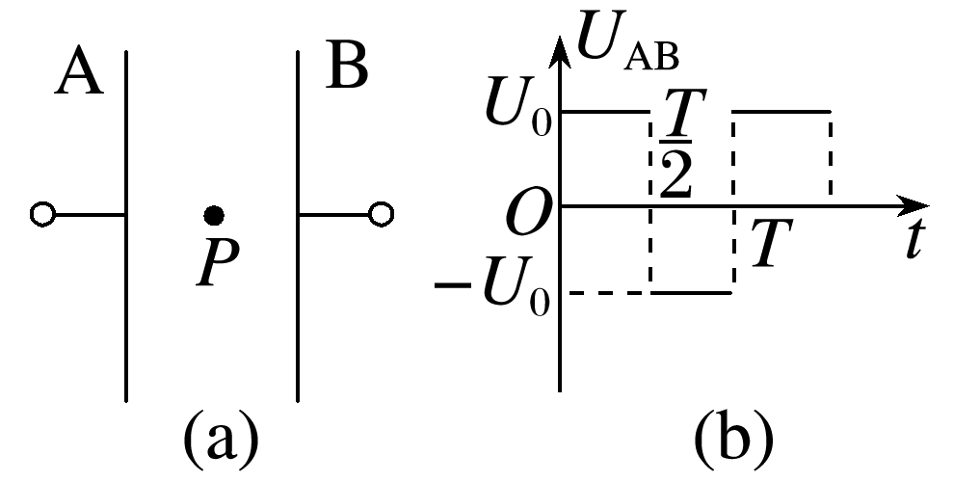

A．0<*t*0< B.<*t*0<

C.<*t*0<*T* D．*T*<*t*0<